Lampiran 15

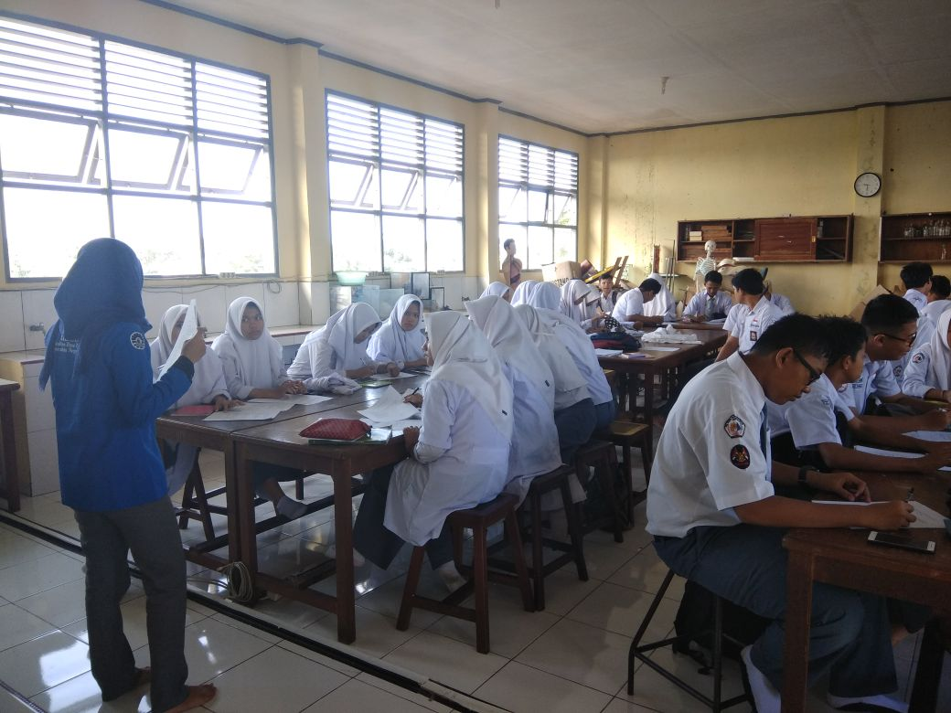

Gambar 1. Pembagian angket identifikasi kebutuhan peserta didik.

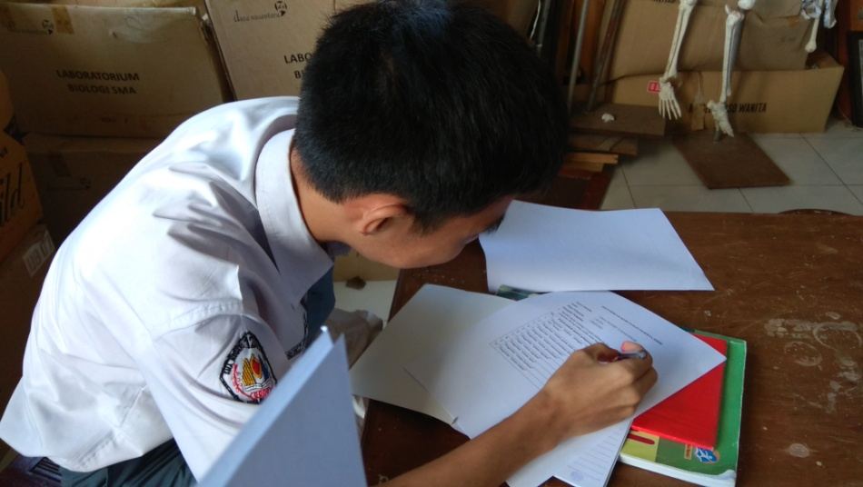

Gambar 2. Pengisian angket identifikasi kebutuhan peserta didik.

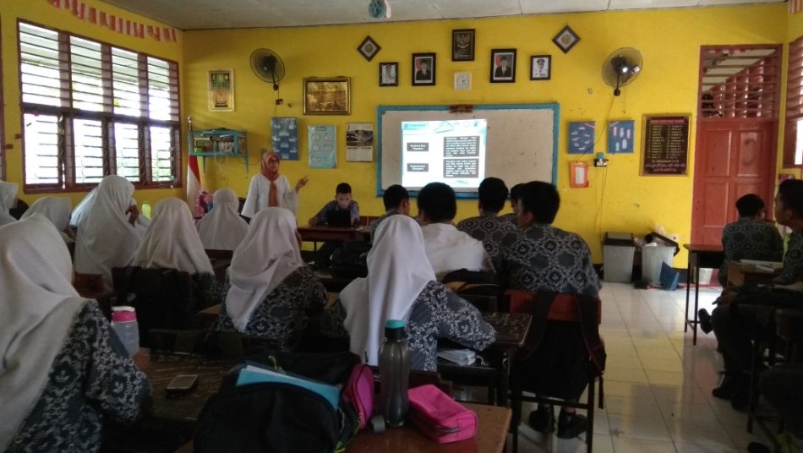

Gambar 3. Proses pembelajaran menggunakan multimedia interaktif.

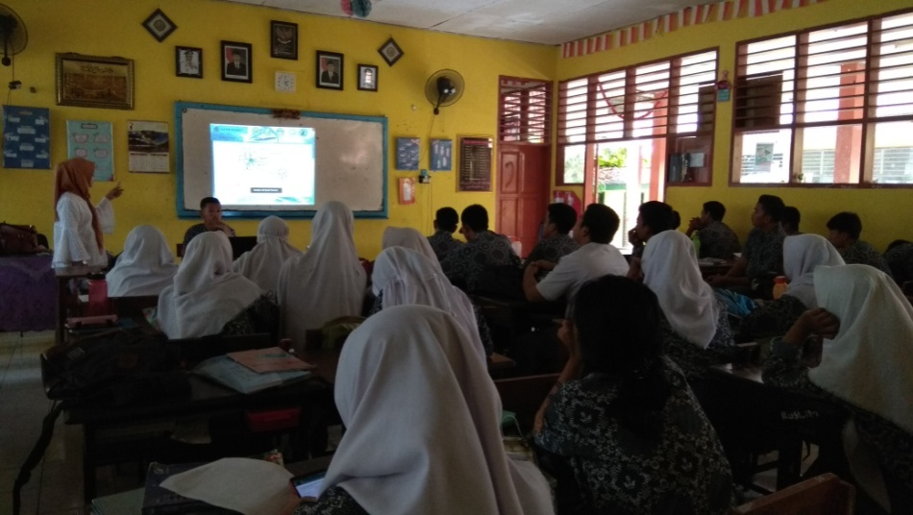

Gambar 4. Proses pembelajaran menggunakan multimedia interaktif.

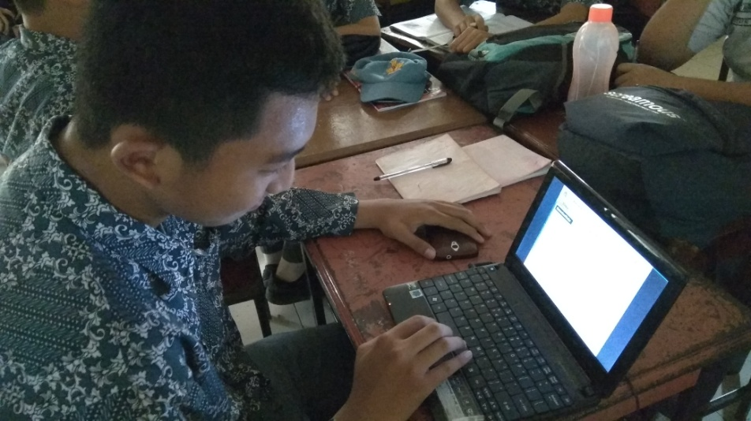
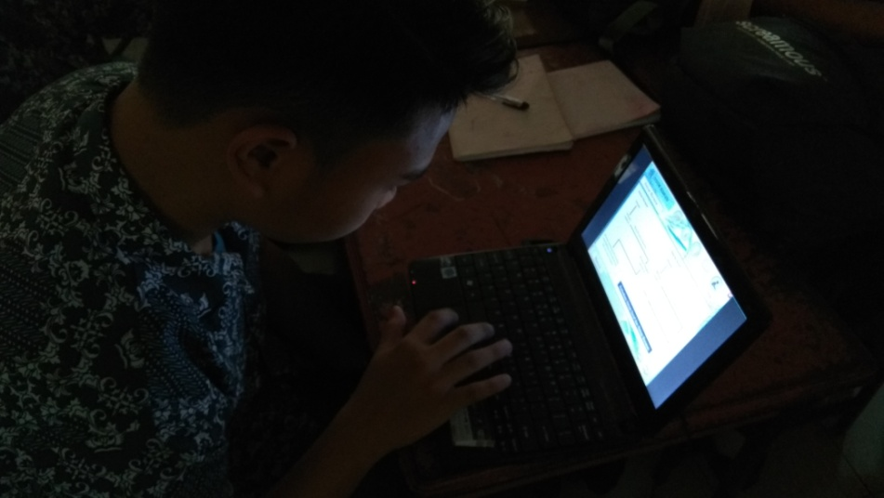

Gambar 5. Uji coba perorangan.

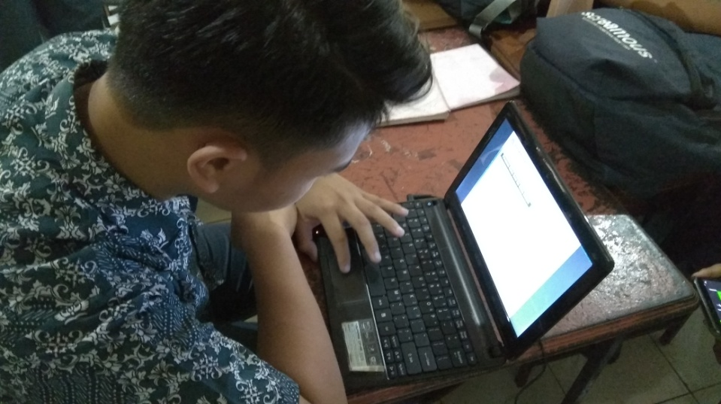
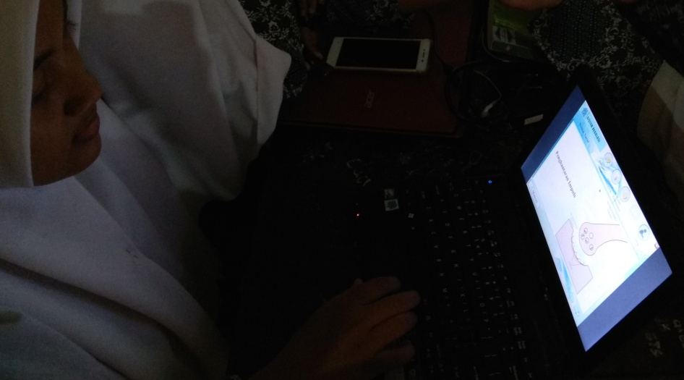

Gambar 6. Uji coba perorangan

.
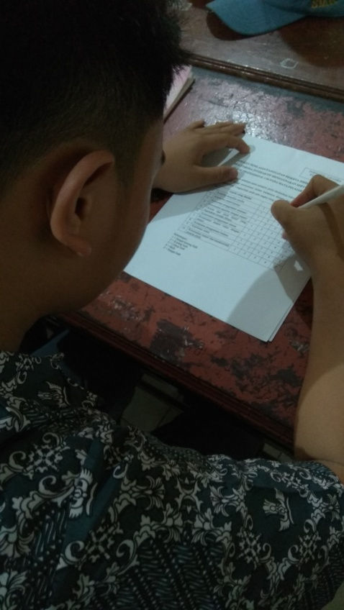

Gambar 7. Mengisi angket uji coba perorangan.
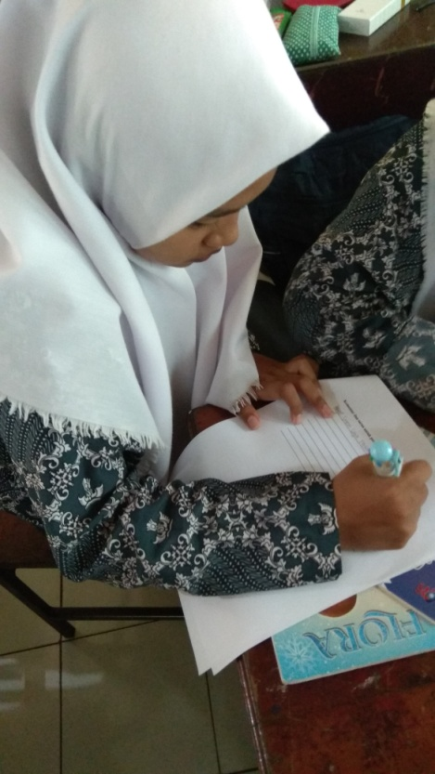

Gambar 8. Mengisi angket uji coba perorangan.

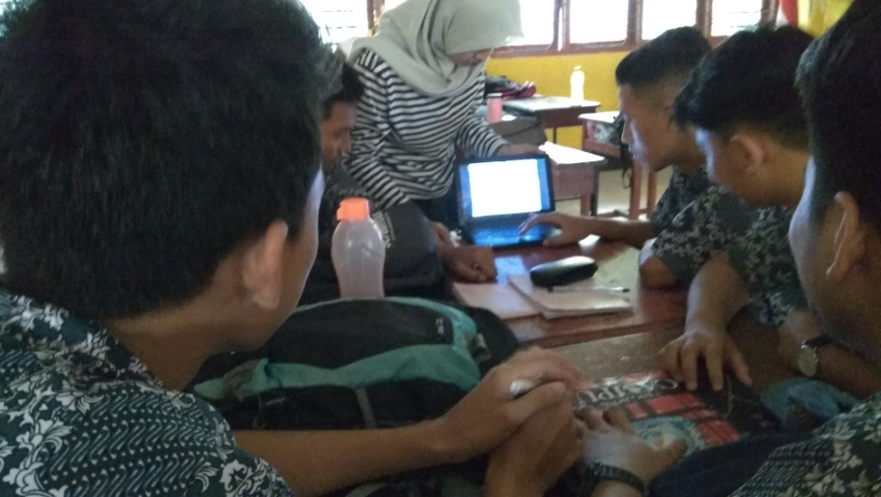

Gambar 9. Uji coba kelompok kecil.

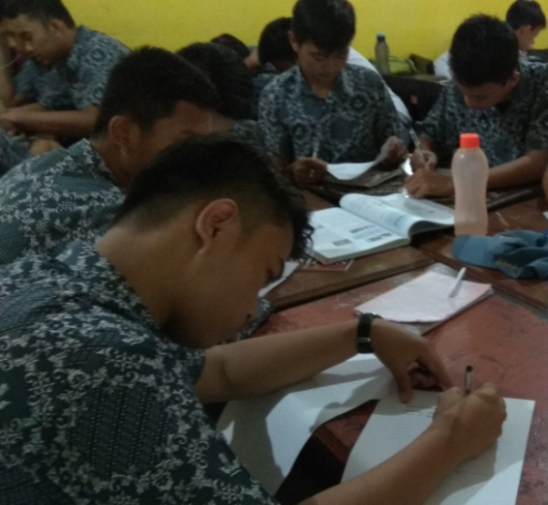

Gambar 10. Mengisi angket uji coba kelompok kecil.

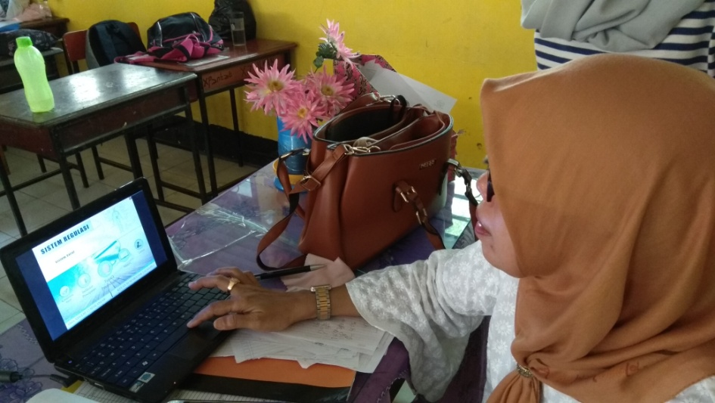

Gambar 11. Menunjukkan multimedia interaktif pada guru Mata Pelajaran.

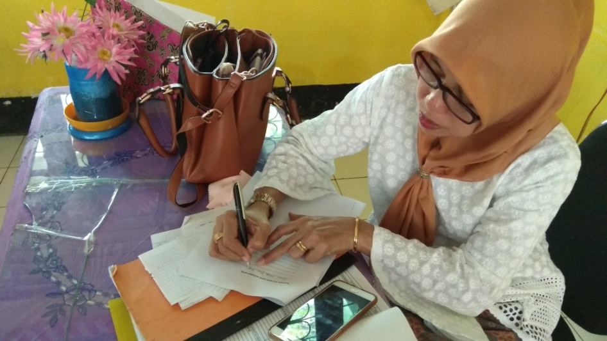

Gambar 12. Pengisian angket tanggapan guru Mata Pelajaran.

